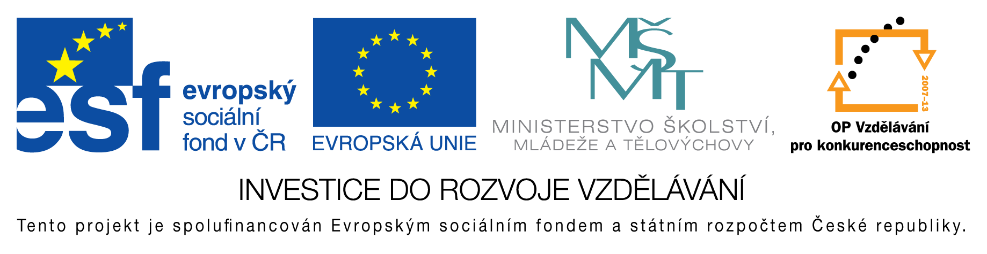
EU peníze do škol - CZ.1.07/1.4.00/21.3290
Modernizace výuky

FORMULÁŘ K PREZENTACI VÝUKOVÉHO MATERIÁLU

ŠABLONA: III/2 | POŘADOVÉ ČÍSLO VZDĚL. MAT.: 343
VZDĚLÁVACÍ OBLAST: Člověk a příroda | POČET LISTŮ: 8
VZDĚLÁVACÍ OBOR: Fyzika | AUTOR VZDĚL. MAT.: Mgr. Pavel Vlček
NÁZEV MATERIÁLU: Světlo - opakování | DATUM VYTVOŘENÍ: 27. 2. 2013

Autor výukového materiálu si ponechává autorská práva, škola disponuje neomezenou licenci k jeho využití.

Metodický návod k výukovému materiálu
Prezentace k zopakování látky. Prezentaci je dobré doplnit rozkladným hranolem a všemi uvedený druhy zrcadel.
Předpokládaná doba: 25 – 35 minut
Zařazení učiva: 9. třída

Klíčová slova
světlo, elektromagnetické záření, vlnová délka, barva, zákon odrazu, zrcadlo, rovinné zrcadlo, vypuklé zrcadlo, duté zrcadlo

Vlastní hodnocení výukového materiálu
Prezentace splnila očekávání.

